- モジュールの配置

目次
7 - モジュールの配置 1
7.1 - 配置補助 1
7.2 - 手動配置 1
7.3 - モジュールの角度変更の概要 2
7.4 - 自動モジュール分散 3
7.5 - モジュールの自動配置 4
7.5.1 - 自動配置処理の特徴 4
7.5.2 - 準備 4
7.5.3 - インタラクティブな自動配置 5
7.5.4 - 補注 5

  - 配置補助
モジュールを移動中、配置を補助するためにモジュールのラッツネスト(ネット状の結線)を表示させることが可能です。これを有効にするには、左ツールバーの アイコンをアクティブにしなければなりません。
  - 手動配置
マウスの右ボタンでモジュールを選択し、メニューから移動コマンドを選択します。必要な位置にマウスの左ボタンでモジュールを移動させ、それを配置しま す。必要なら、選択したモジュールを回転、反転または編集することも可能です。中止するにはメニューからキャンセルを選択(またはEscキーを押)します。

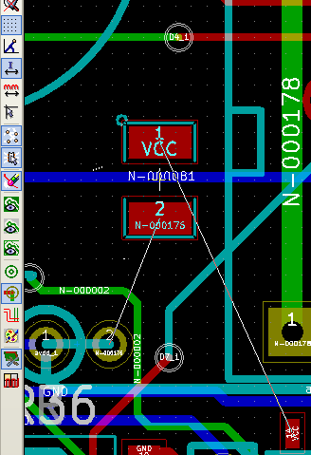

移動中にモジュールのラッツネストの表示を見ることが可能です。
全モジュールを配置した時点で回路は次に示されるものになるかもしれません：

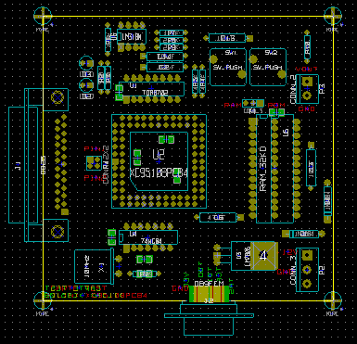
  - モジュールの角度変更の概要
初期状態では全てのモジュールはライブラリ内で設定されているのと同じ角度を引き継ぎます(通常は0)。
個々のモジュール毎にあるいはモジュール全部で別の角度(例えば全て90°)にする必要がある場合、全てのモジュールを自動配置／角度のメニューオプションを使用します。この角度は選択的です(例えば、リファレンスが"IC"で始まるモジュールのみに関わります)。
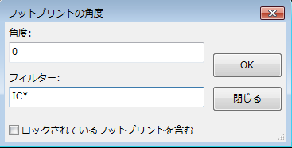
  - 自動モジュール分散
一般的に言えば、モジュールは"固定"されていなければ単に移動させることが可能です。モジュールモードにある間、ポップアップウィンドウ(マウスの右ボタンでモジュールをクリック)、またはモジュール編集メニューからこの属性のONおよびOFFの切り替えが可能です。
直前の章で述べたように、ネットリストの読み込み中に読み込んだ新しいモジュールは基板上の一箇所に積み上げられて現れます。PCBNEWにより手作業による選択および配置を容易にするためにモジュールの自動分散を行うことができます。
"モジュールモード"オプション(上部ツールバーの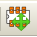 アイコン)を選択します。
マウスの右ボタンでアクティブとなったポップアップウィンドウはこのようになります：
カーソルの下にモジュールがある場合：
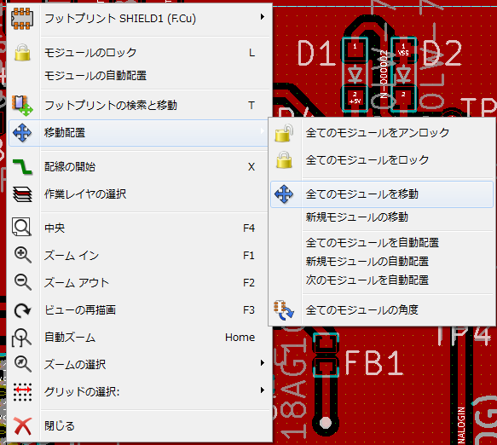
カーソルの下に何もない場合：
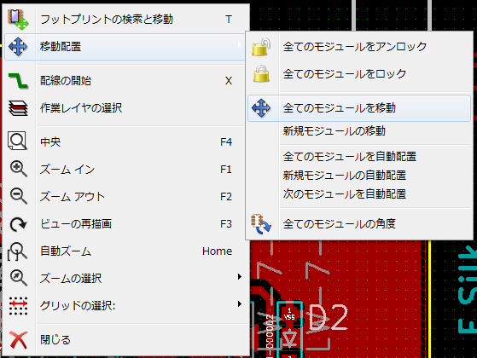
両方の場合に次のコマンドが使用可能です：
- 全てのモジュールを移動 により固定されていない全モジュールの自動分散を行うことができます。通常はネットリストの初回読み込み後にこれを使用します。
- 新規モジュールを移動 によりPCB外形の内側に配置済みでないモジュールの自動分散を行うことができます。このコマンドは、どのモジュールを自動的に分散させることが可能であるかを決めるために基板の外形が作成されている必要があります。
  - モジュールの自動配置
    - 自動配置処理の特徴
モジュールの自動配置により回路基板の２つの面にあるモジュールの配置が行えるようになります(しかし、導体層上のモジュールの切り替えは自動ではありません)。
また、モジュールの最善の角度(0、90、-90、180°)を求めます。
最適化アルゴリズムに従って配置が行われます。そのアルゴリズムはラッツネストの長さが最小になるよう、また多数のパッドを持つより大きな モジュール間の間隔を確保するよう処理します。多数のパッドを持つより大きいモジュールを最初に配置するよう配置順序を最適化します。
    - 準備
前述のようにPCBNEWはモジュールを自動的に配置することが可能ですが、この配置をガイドすることが必要で、それはユーザーが達成したいことをソフトウェアが推測できないからです。
自動配置を実行する前に次のことを行わなければなりません：

- 基板の外形を作成します(それは複雑になることがあり得ますが、形状が矩形でない場合、閉じていなければなりません)。
- 位置が決まっている(imposed)コンポーネント(コネクタ、クランプ穴...)を手作業で配置します。
- 同様に、あるSMDモジュールおよび重要な(critical)コンポーネント(例えば大きなモジュール)は基板上の特定の面あるいは位置に配置しなければなりません。またこれは手作業で行わなければなりません。
- すべての手動配置が完了したら、これらのモジュールを動かされないように"固定"する必要があります。モジュールを右クリックしてモジュールモードアイコン を選択し、ポップアップメニューの"モジュールの固定"を選択します。これは編集／モジュールポップアップメニューで行うことも可能です。
- そうすると自動配置を実行することが可能です。右クリックでモジュールモードアイコンを選択して、グローバル移動および配置を選択します － それから全モジュールの自動配置を選択します。
自動配置を実行中、必要なら、PCBNEWはモジュールの角度 を最適化させることが可能です。しかし、モジュールに回転が許可されている場合に単に試行します(モジュールの編集オプションを参照)。
通常、抵抗器および無極性のコンデンサーは180°の回転が可能(authorized)です。あるモジュール(例えば小さいトランジスタ)は±90°および180°の回転が可能です。
モジュールそれぞれは、１つ目のスライダーが90°回転を許可し、２つめのスライダーが180°回転を許可します。0を設定すると回転を禁止し、10を設定するとそれを許可します。また中間の値は回転の設定を示します。
一旦モジュールを基板上に配置すると、モジュールを編集することにより回転の許可を行うことが可能です。しかし、必要なオプションをライブラリ内でモジュールに設定するのが好ましいのです。その設定がモジュールを使用す度に引き継がれるからです。
    - インタラクティブな自動配置
自動配置を実行中に(Escキーを押して)それを停止してモジュールを手作業で再配置することが必要になるかもしれません。次のモジュールを自動配置コマンドを使用すると停止したところから自動配置を再スタートします。
新しいモジュールを自動配置コマンドによりPCB外形の内側に配置済みでないモジュールの自動配置ができるようになります。モジュールを'固定'していない場合でもPCB外形の内側のモジュールを移動させることはありません。
モジュールの自動配置コマンドにより'固定'属性がアクティブである場合でもマウスで選択した(pointed)モジュールの再配置が可能です。
    - 補注
PCBNEWは基板外形の形状に注意して、モジュールの配置が可能な区画を自動的に決定します。その基板外形は必ずしも矩形である必要はありません(円形あるいは切り抜きがあってもよい)。
基板が矩形ではない場合、その外形は閉じていなければなりません。そうするとPCBNEWは基板の内部にあるものと基板の外部にあるものを決定することが可能です。同様に、内部に切り抜きがある場合、その輪郭線は閉じている必要があります。
PCBNEWは基板の外形を使用してモジュールの配置が可能な区画を計算し、次にそれを配置する最適な位置を決定するために、この領域上に各モジュールを順々に移動させます。

